**Classified Website**

Domain: <https://dayagim-bastock.co.il/>

Type: Classified

Duration: 30 days

End Date : 8 September

Demo site:

[https://www.homeless.co.il/yad HYPERLINK](https://www.homeless.co.il/yad2/inumber3=55)

<https://classifieds.fishingkaki.com/>

1. which currency do you want to use ? Israeli Shekel ?

* Ans: Shekel coin ₪

2. do you need ads promote module ?

* Ans: no, only feature ads

3. do you want to show your site content RTL (Right To Left). Like -: homeless.co.il this website ?

* Ans: yes

4. what are they payment gateway do you want to use ?paypal and stripe ?

* Ans: paypal and stripe

5. we are skipping chat module for now, in next version we will add chat module. Cause homeless.co.il has no chat option.

* Ans: okay

**Product Category:**

What is marked in black is a permitted title and below there is a line marked – this means a subcategory and what is not marked with a line – is a normal category

* חכות
* רולרים
* חוטים
* דמויים
* פתיונותלדייג
* רחפניםלדייג/אביזרים
* צלילה/רובידייג/אביזרים
* סירות/קיאקים/מנועים
* אביזיריםנלוויםלדייג
* קרסים/סוויבלים/סיכות
* מצופים/בומבט
* פעמונים/צפצפות
* קפיצים/מלכודות
* עופרות/משקולות
* סטופרים/חרוזים
* קופסאות/תיקים
* פנסיראש/פרוז’קטורים
* סטנדים/Rod-Pod
* סלדגים/שחילר/רשתהרמה/גנץ
* גריפרים/מלקחיים/פליירים/מספריים
* ווסטים/סרבלים/מגפיים/מעילים/כפפות
* ביגודלדייג
* אחר
* סטיםמוכניםלדייג
* אביזיריםלשטח
* אוהלים/מטריות/מחצלות/ערסלים
* שקישינה/מזרונים/כריות
* ביגודלשטח
* שולחנות/כיסאות
* תכשיריםלשטח
* עגלותשטח
* גנטרטורים
* שעונייד
* מצלמות
* מטענים/סוללות
* פנסיראשויד/פרוז’קטורים
* גזיות/פקליקפה/אביזירים
* -בקבוקישתיה/תרמוסים/שלוקרים
* תיקים/תרמלים/מזוודות
* מנגלים/אביזרים
* כליבישול
* צידניות
* אחר

**Product Status:**

*מצבמוצר *

* כמוחדש
* משומש
* דרושתיקון
* לארלוונטי
* Blog Module remove
* Stripe and paypal gateway
* Warning remove
* Branding color setup
* Pusher Configuration need to remove
* Social login hide
* Breadcrumb modify
* Theme option menu hide
* Module area menu
* Banner image not showing
* 
* Footer category wise product
* 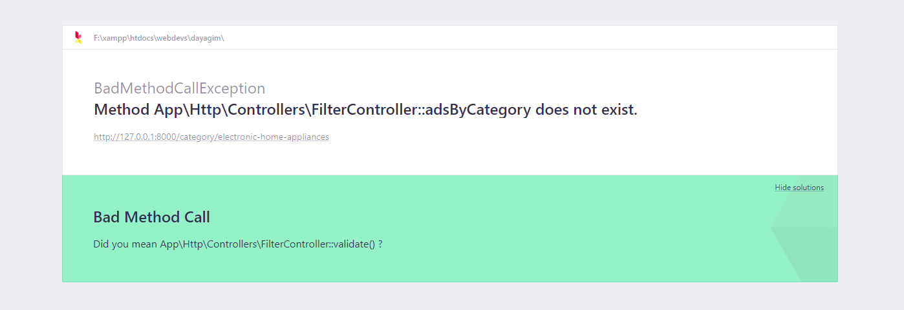
* Footer Category limit is not working

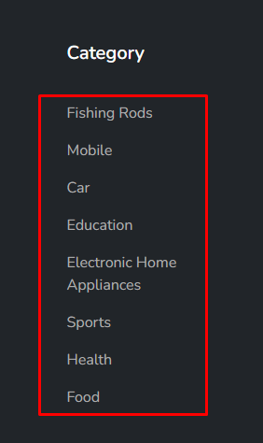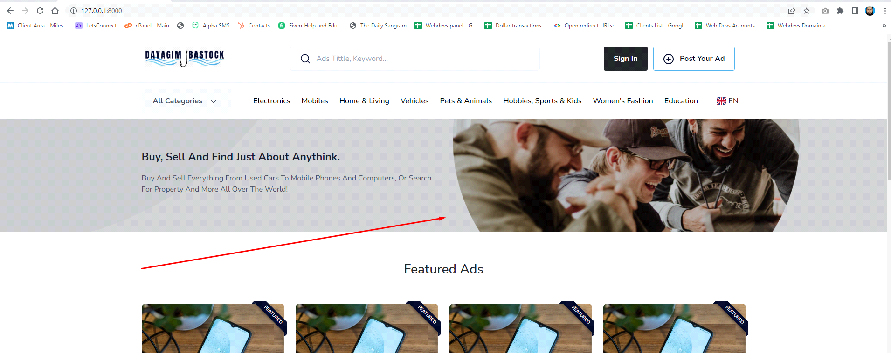

* Features ads option color change 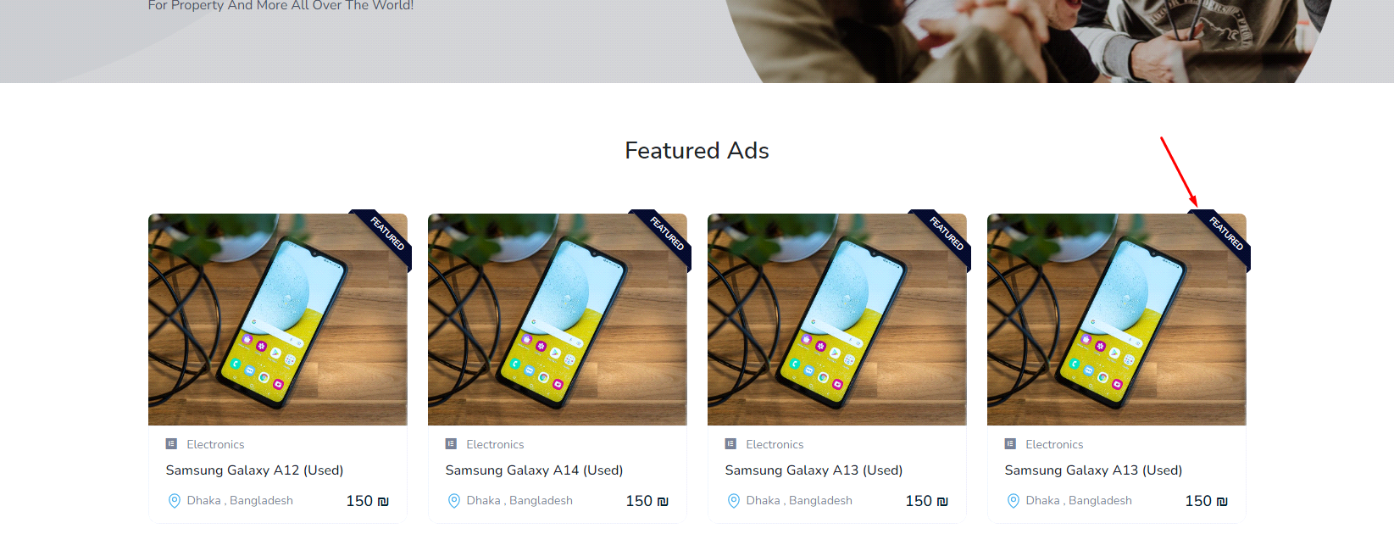
* Remove this section and latest ads arakta section ditehobe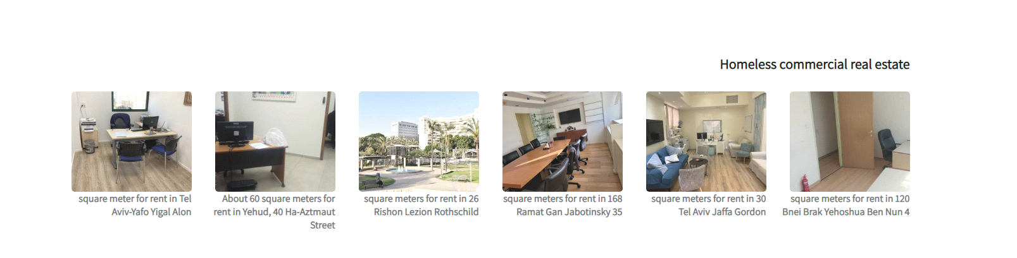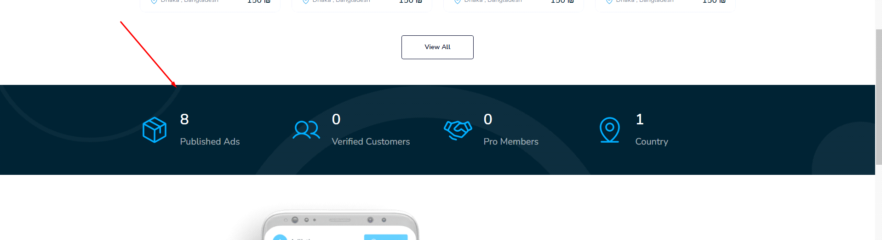
* Valo favicon ditehobe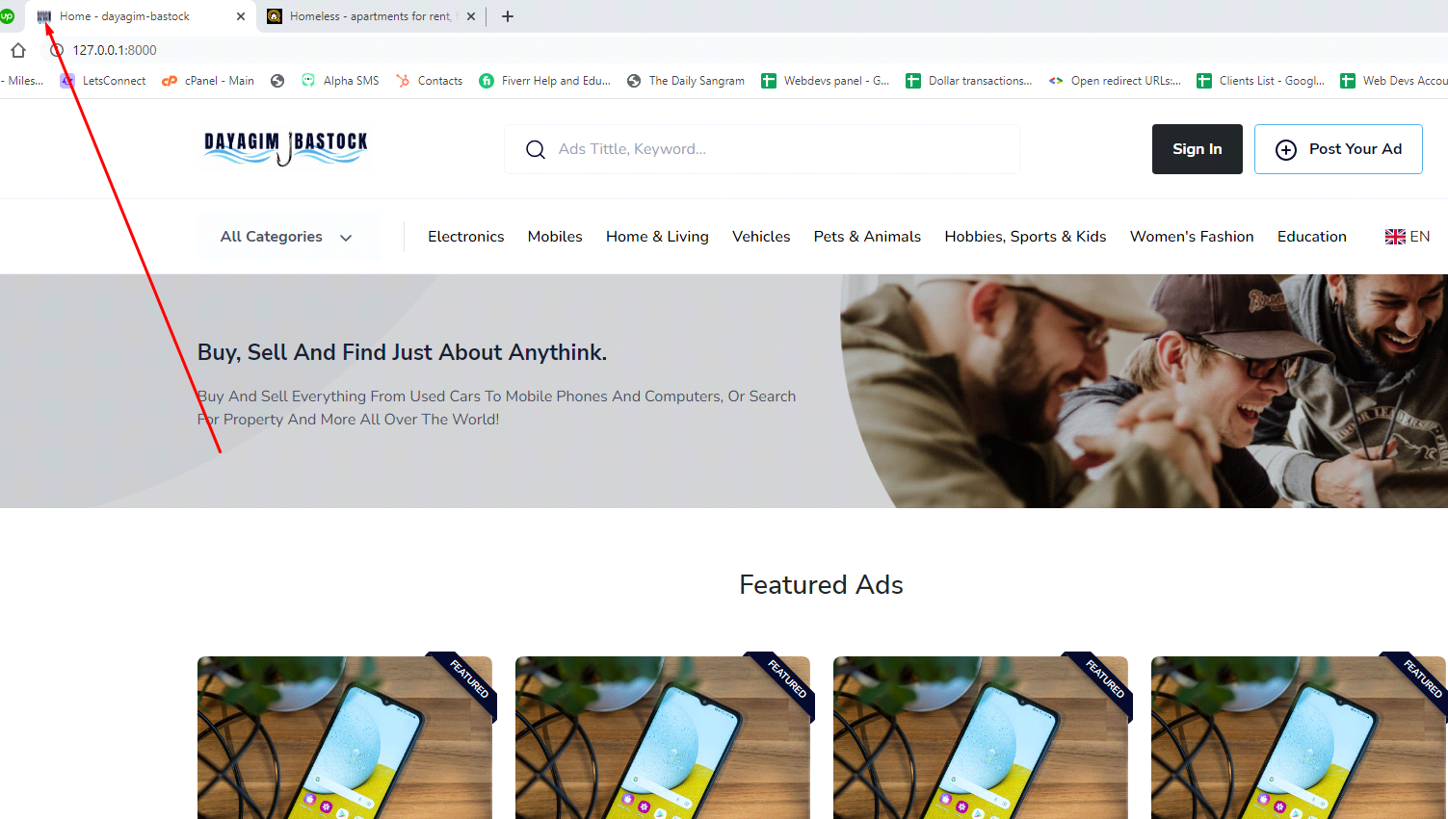
* Ay image delete korte hobe and similar image ditehobe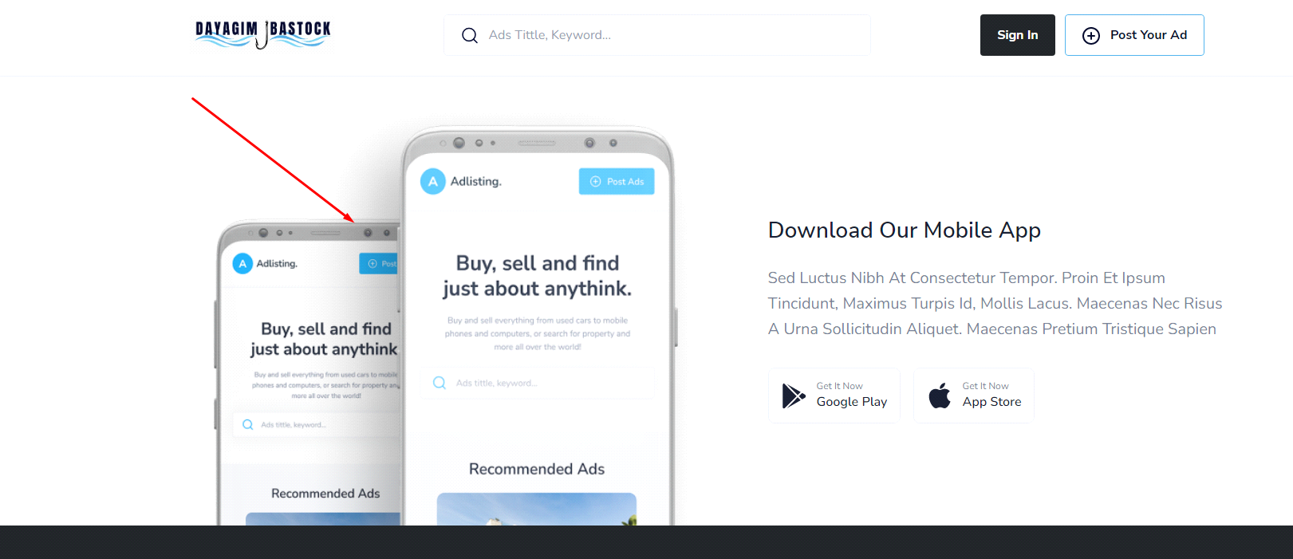
* Features tag ta suitable position a ditehobe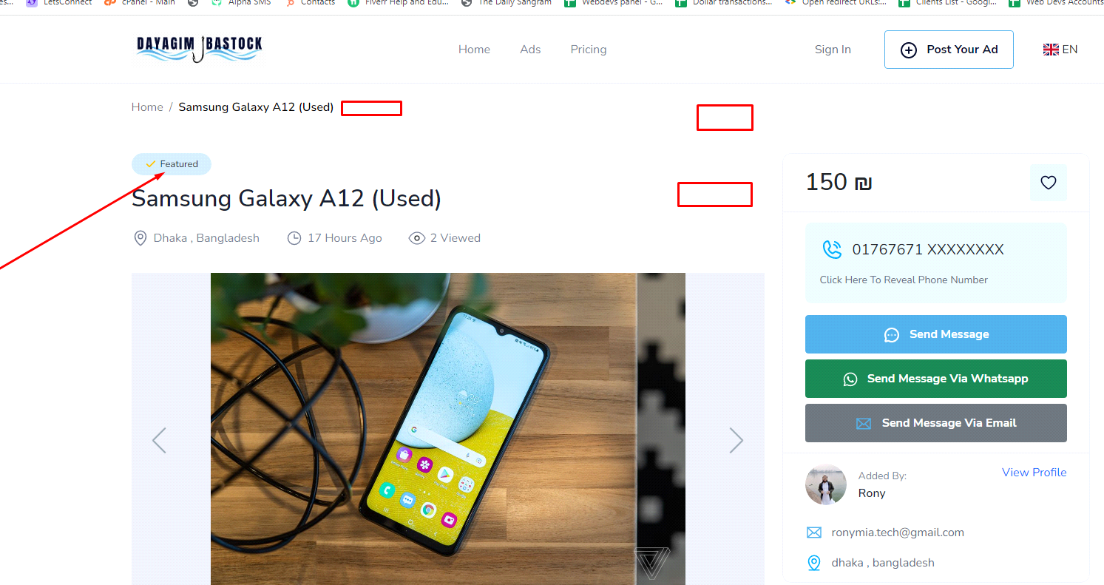
* Contact page a empty space 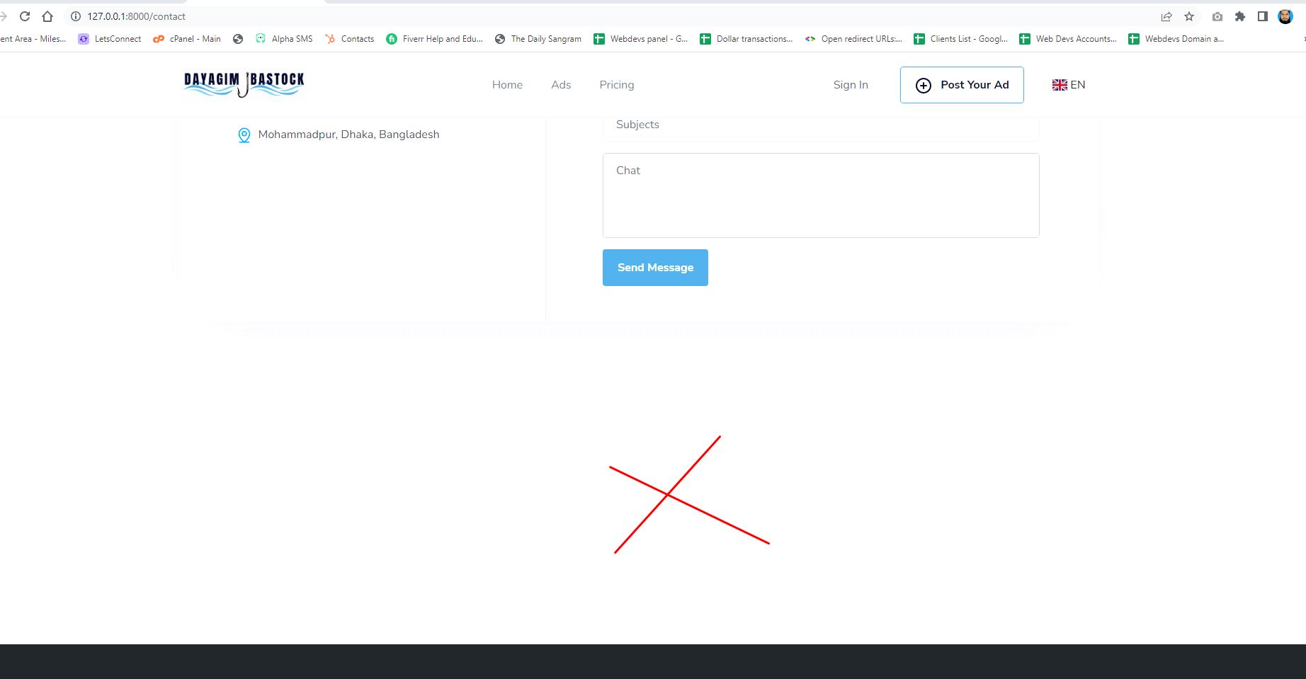
* Supported and how it works remove kortehobe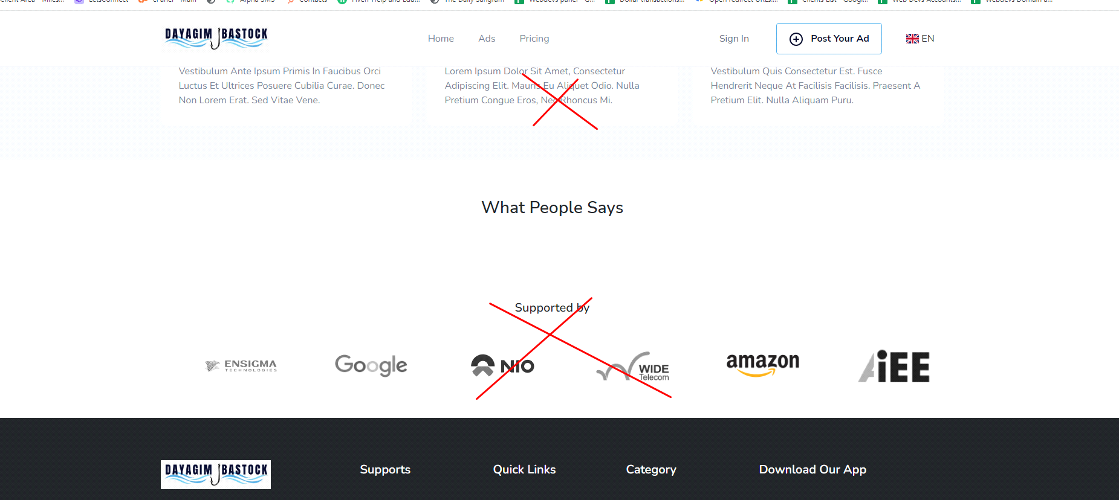
* Plan page design modify and choose plan button bottom a dewa
* 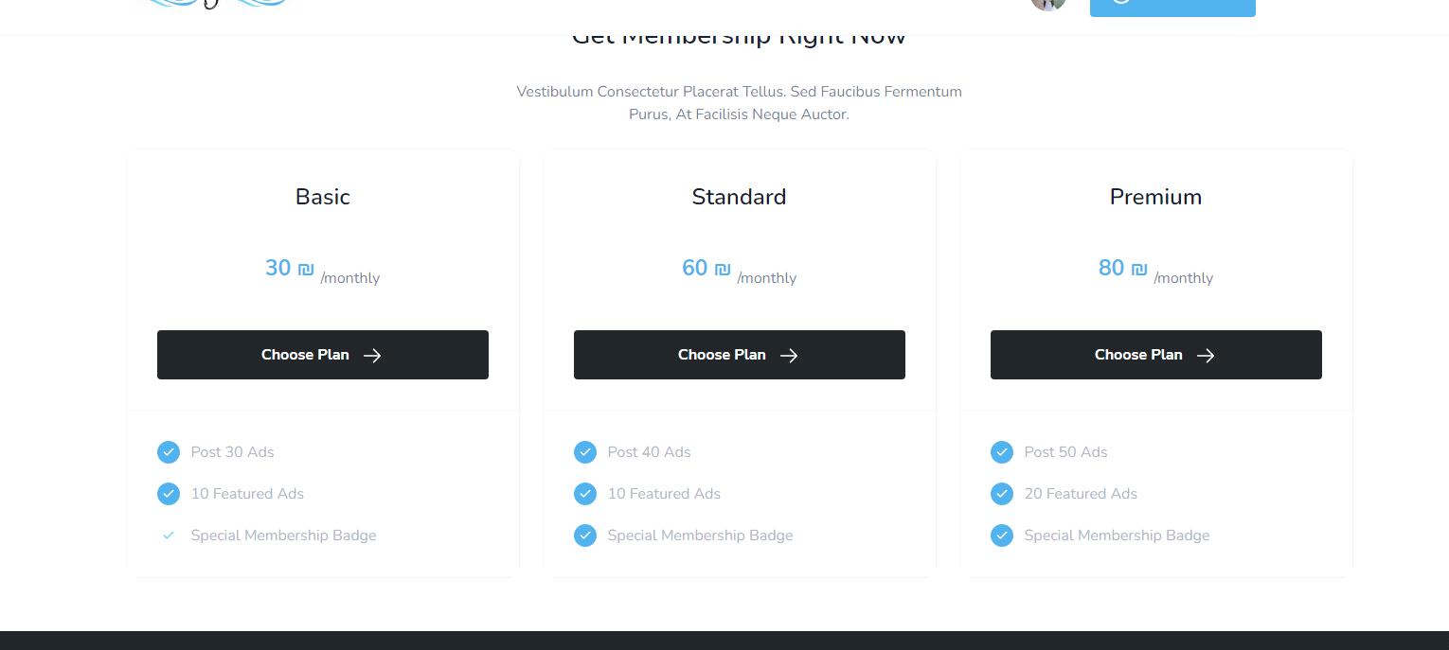
* Only one language

04 September, 2022

* Ads posting a old value stay korbe
* Map location default Israel hobe
* Button ta hide kore din 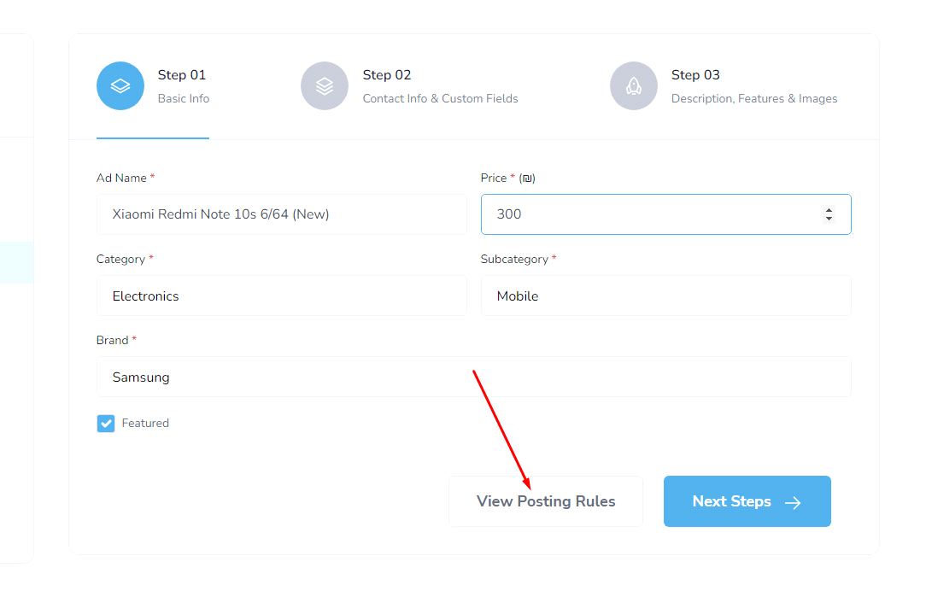
* Features optional hobe and feature je khane print kore okhane empty check dite hobe
* Stripe and paypal a ISL currency hobe, Israel currency and paypal and stripe check ditehobekaj kore kina
* Admin panel a je jaigai $ symbol ase seta ₪ay symbol dia replace kortehobe
* Category custom field remove
* Category entry and ads posting in Hebrew and translate in hebrow
* Ads by category at footer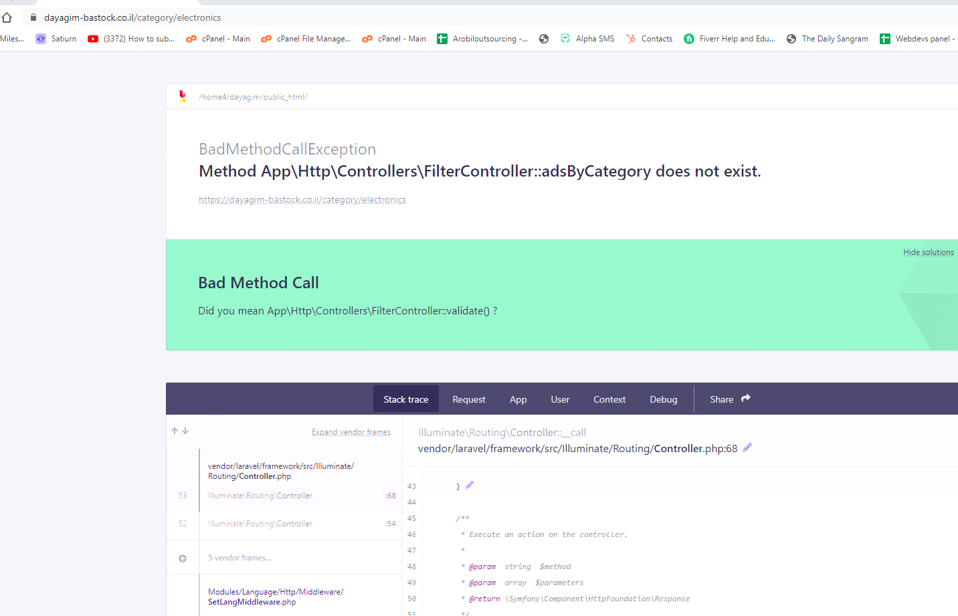
* Message sends but shows a wrong alert.

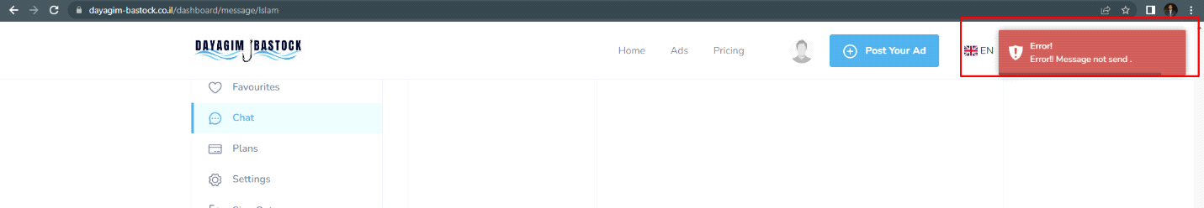

* Spelling mistake- an Ad

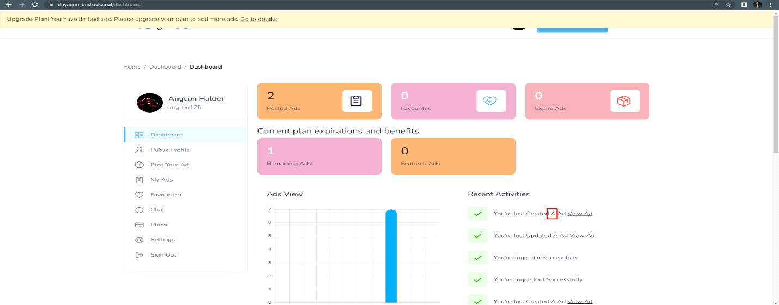

**11.09.2022**

12. 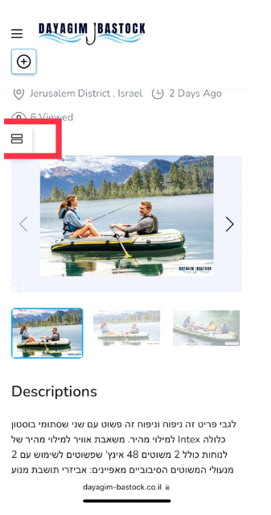

It is very disturbing to the eye user (need to remove)

13. Delete 3 icons

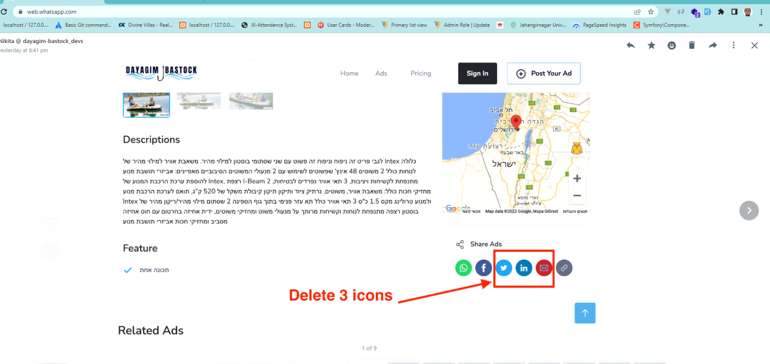

14.Delete feature

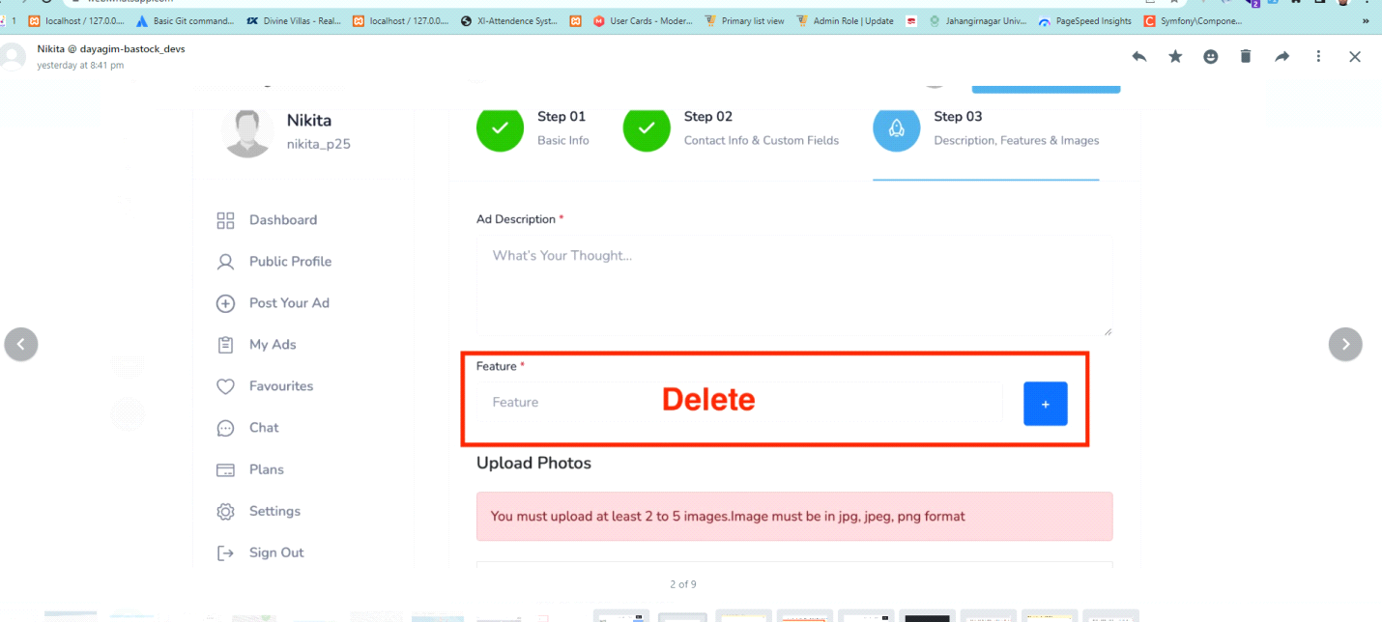

15.Fix the locaiton option

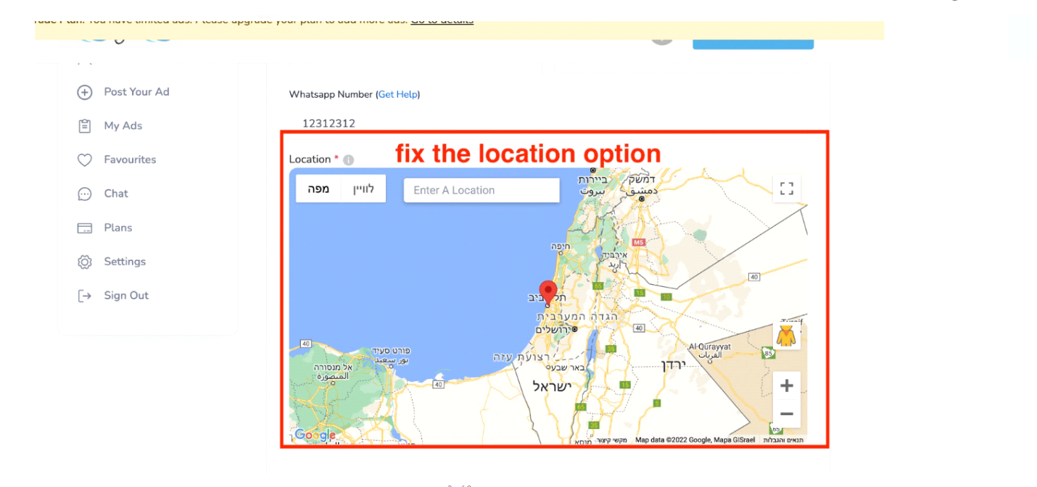

16.Add and exit option to the pop-up

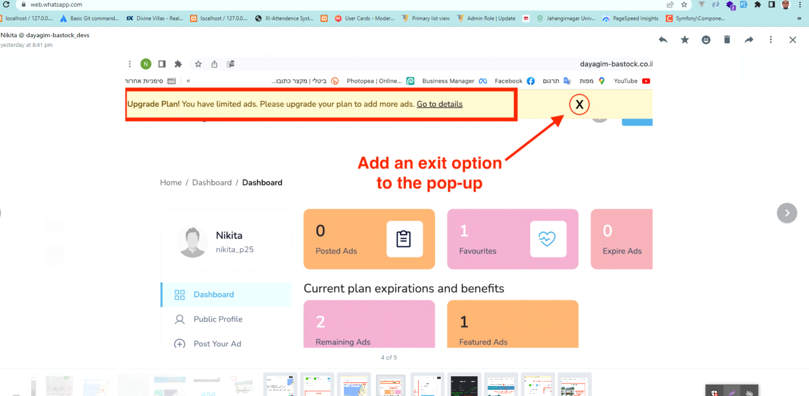

17.Add option to connect via Facebook - Google

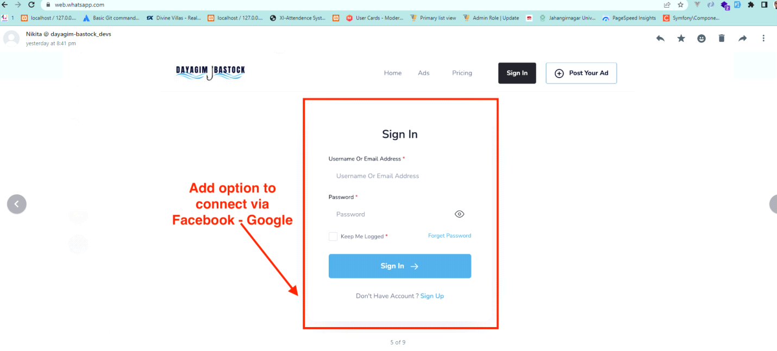

18.Make the header not move with me when i go down the site (designer)

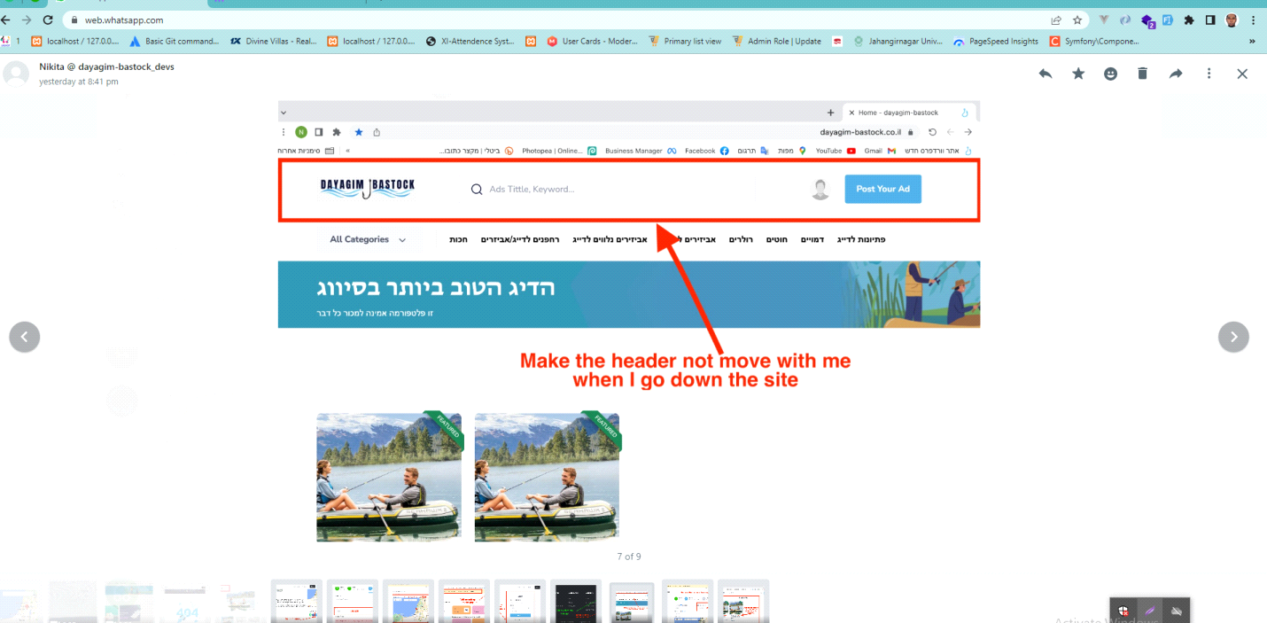

19.Remove the backup phone option

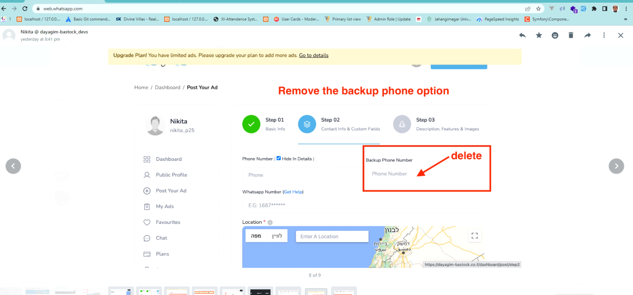

20. Response message not showing 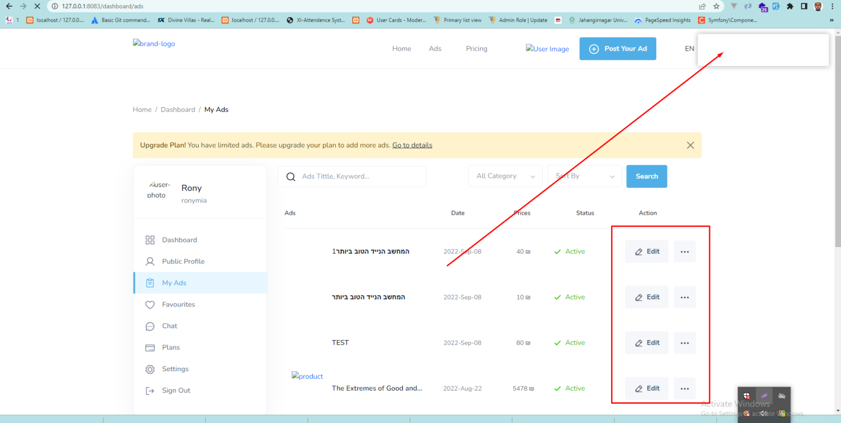

21. Delivery /Sale 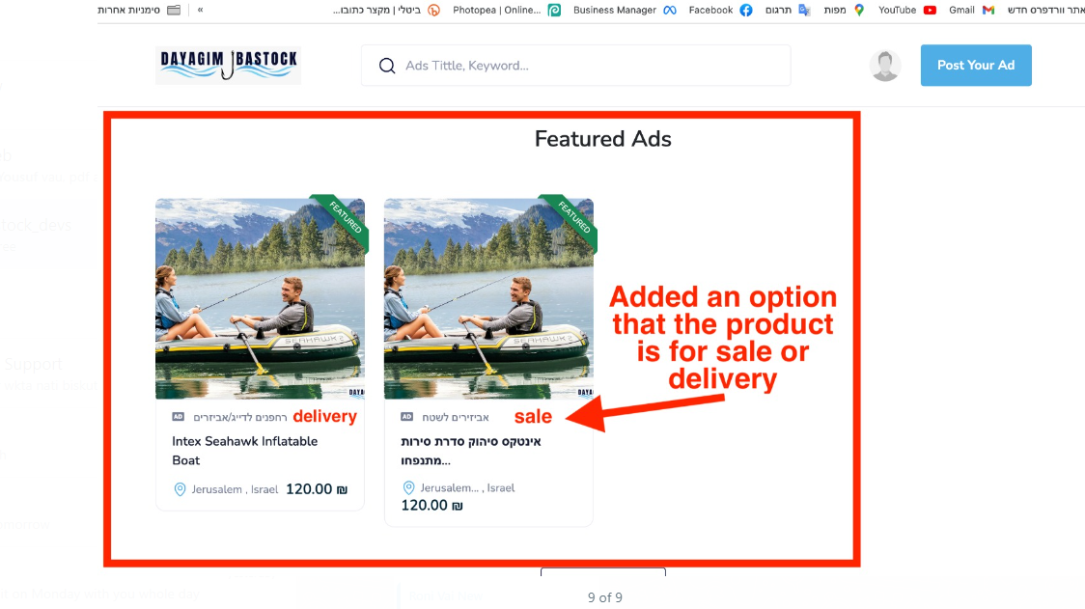

22. Admin panel need to remove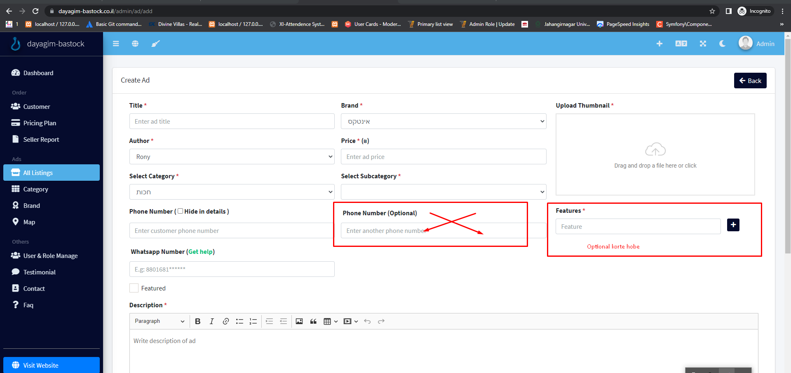

17 Sept, 2022

1. Facebook/gmail login
2. Social link option
3. Add post old value
4. Post new ads at least 10
5. Map marker
6. Admin panel a image plugin add korte hobe
7. Brand manage
8. Custom filed title check dite hobe
9. Username ta suffix diben 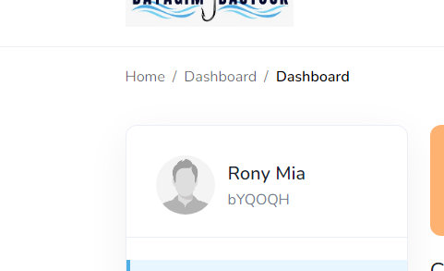
10. Admin panel a feature option
11. Login route problem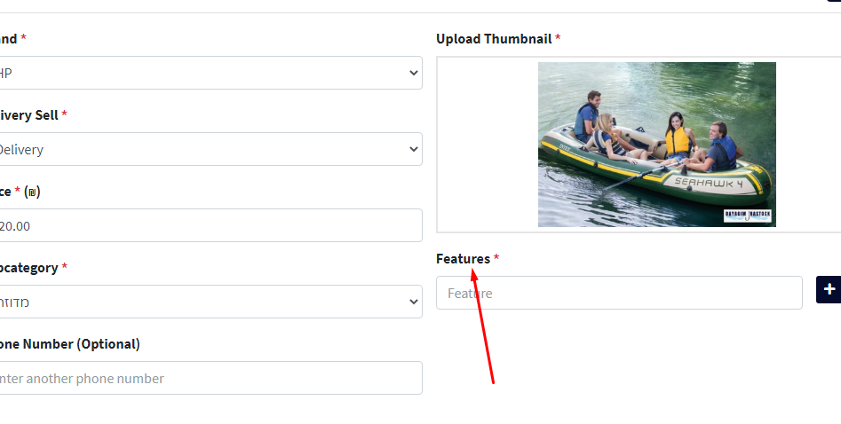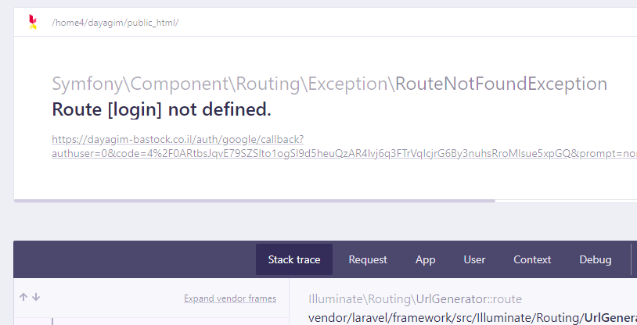al
12. Header sticky need to remove
13. Theme color option change if possible